企业名称预先核准登记（分为网上登记和服务窗口登记）：
- 企业名称预先核准登记网上操作流程图

1.自然人作为企业的法人进行注册时，则可以通过微信关注“江西工商网大厅”公众号或登录江西省企业登记网络服务平台：（http://wsdj.jxaic.gov.cn）进行注册。

- 微信公众号的操作指南为：根据任务栏上的指引，完成注册以后，进入注册导航项目栏，找到业务办理端口，点击进入办理企业名称预先核准登记。

- 网页版的操作指南为：登录江西省企业登记网络服务平台（http://wsdj.jxaic.gov.cn）进行注册，注册时注意是进行“个人用户”注册！

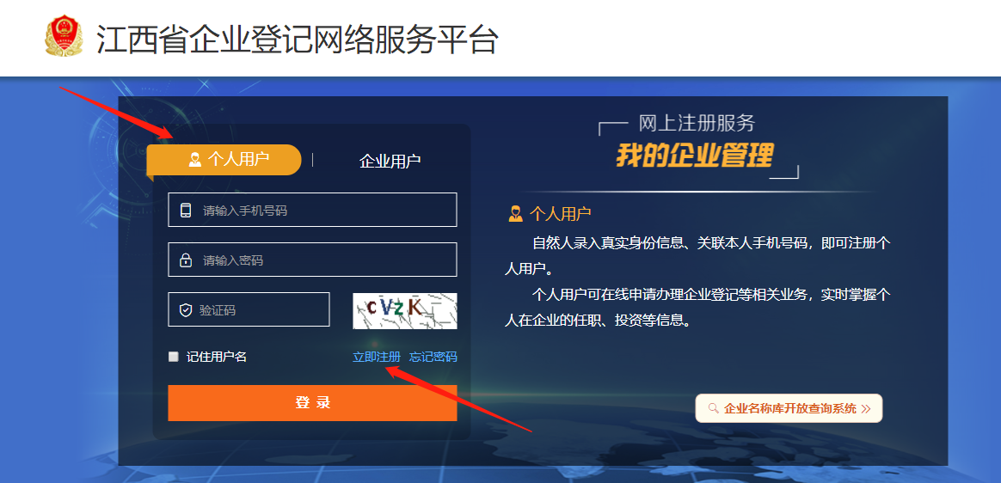

注册成功以后，登录个人用户进入网页，选择名称核准按照步骤进行操作即可。

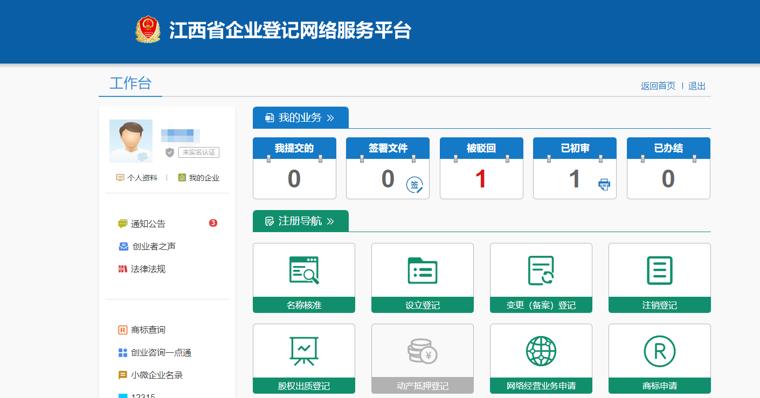

小提示：
1．企业做为自然法人或自然人与企业共同合资的企业，则只能通过登录江西省企业登记网络服务平台：（http://wsdj.jxaic.gov.cn）进行注册。
2. 企业名称预先核准登记时的经营范围可以不用写的很详细，不影响事后的公司设立。
3. 企业名称预先核准登记申请提交以后，行政服务中心会在一个工作日以内进行审核，请及时登录网站和微信查看审核状态。
4.审核通过以后，可到创新创业学院（笃行楼818室）找盛亚晶（15180193396）办理土地产权证明材料，准备好公司设立的相关材料，再直接登录网页完成下一步的公司设立登记。

二、市场登记审批服务处窗口企业名称预先核准登记办事流程及注意事项
【1】 企业名称预先核准提交材料规范
1、《企业名称预先核准申请书》（含指定代表或者共同委托代理人授权委托书及身份证件复印件）。

【2】 预先核准企业名称延期申请提交材料规范
1、《企业名称预先核准申请书》（含指定代表或者共同委托代理人授权委托书及身份证件复印件）。
2、《企业名称预先核准通知书》。

注：
1. 投资人有正当理由，可以申请延长《企业名称预先核准通知书》有效期一次（六个月），经延期的《企业名称预先核准通知书》不得再次申请延期。
2.《企业名称预先核准通知书》的延期应当在有效期期满前一个月内申请办理，申请延期时应缴回《企业名称预先核准通知书》。投资人与《企业名称预先核准通知书》记载投资人不同的，应当另行申请企业名称预先核准。
3.以上文件是外文的，需提交加盖翻译单位公章的中文翻译件。
4.企业申请在预先核准的名称中间使用（中国）的，应符合下列条件：外商独资企业或外方控股企业；使用外方出资企业字号；符合无行政区划的条件。

说明：

1、办理企业名称预先核准、登记、备案等，可登录“中国企业登记网”（http://qyj.saic.gov.cn）下载相关表格。
2、提交的申请书与其它申请材料应当使用A4型纸。
3、提交材料未注明提交复印件的，应当提交原件；提交复印件的，应当注明“与原件一致”并由申请人签署，或者由其指定的代表或共同委托的代理人加盖公章或签字。
4、提交材料涉及签署的，未注明签署人的，自然人由本人签字；法人和其他组织由法定代表人或负责人签字，并加盖公章。
5、企业及个人可登陆“江西省工商企业登记网络服务平台”（http://wsdj.jxaic.gov.cn）办理企业登记的网上注册流程。
【3】办理流程
受理审查→核准→核发通知书
【4】办理时限
一个工作日
【5】联系电话及投诉电话
联系人：肖山、汪丽君
联系电话：0791-83858562
投诉电话：0791-83858551
办公时间：星期一至星期五上午9：00-12：00，下午1：30-5：00。节假日除外。
地址：南昌市红谷滩新区绿茵路669号红谷滩行政服务中心一楼

